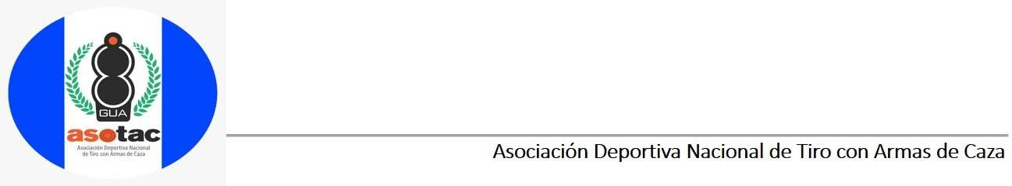

Visión

Ser el deporte líder a nivel nacional, con deportistas capacitados, equipados y
comprometidos con la generación de resultados a nivel nacional e internacional en el tiro con armas de caza. Nosotros lograremos que cada día más guatemaltecos practiquen de forma federada el deporte de tiro con armas de caza, como una forma de vida en una cultura de paz.

(Artículo 10, numeral 5, Ley de Acceso a la Información Pública)
MISIÓN Y OBJETIVOS DE LA ASOCIACIÓN
Vigente período 2026

